FICHA TÉCNICA
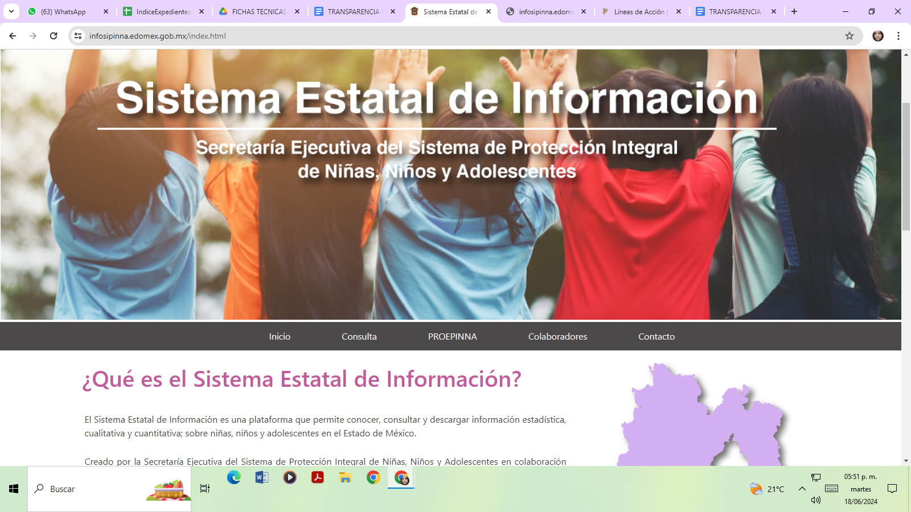 | Nombre de la práctica:  Sistema Estatal de Información
Nombre del Sujeto Obligado
Secretaría de las Mujeres
Área responsable de la práctica
Secretaría Ejecutiva del Sistema de Protección Integral de Niñas, Niños y Adolescentes del Estado de México.
Disponible en:
https://infosipinna.edomex.gob.mx/index.html
 | Periodo: Vigente | Alcance: Estatal
 | Lugar: Estado de México | Puntuación total: 100

¿Qué es y cómo funciona la práctica?
Es una plataforma que cuenta con información estadística con indicadores por población y municipio, acerca del Programa de Protección de Niñas, Niños y Adolescentes, Colaboradores que alimentan el sistema, la recopilación y presentación de información en datos abiertos en formato CSV, permite que los registros puedan ser consultados y reutilizados sin necesidad de un software específico de lectura. Dirigido a dependencias de la Administración Pública, Organizaciones de la Sociedad Civil e Investigadores.
Objetivo:  Consultar y descargar información estadística, cualitativa y cuantitativa; con respecto de la garantía de los derechos de niñas, niños y adolescentes en el Estado de México. | ¿Por qué se desarrolló?  Derivado de la necesidad de conocer información acerca del Sistema Estatal de información sobre niñas, niños y adolescentes en el Estado de México.
Beneficios o efectos positivos generados a partir de la información difundida.
Mostrar un panorama estatal y municipal respecto de la garantía de los derechos de niñas, niños y adolescentes, apoyando así la toma de decisiones informadas y políticas públicas efectivas orientadas a este grupo poblacional, por parte de las autoridades competentes.
¿La práctica cuenta con mecanismos de participación ciudadana durante el proceso?  Sí, a través de la encuesta de satisfacción que se encuentra dentro del micrositio. | ¿La práctica cuenta con algún registro del número de consultas realizadas a la información difundida?  - Si, cuenta con contador de visita
Observaciones:
Derivado de la información remitida, se advierte que cuenta con los elementos suficientes para considerarse una Práctica de Transparencia Proactiva, al apreciarse los atributos de calidad de la información, la contabilización de consultas, la participación ciudadana, los efectos positivos y los medios alternos de difusión de la información.

EVALUACIÓN
CRITERIOS A EVALUAR | PUNTOS | COMENTARIOS | EVIDENCIA
1. Calidad de la información (0 a 4)
Accesible  Que esté presentada de tal manera que todas las personas puedan consultarla,  examinarla y utilizarla independientemente de sus capacidades técnicas, cognitivas o  físicas | 4 | Cualquier persona puede consultarlo y se encuentra alojado en la página oficial del Sujeto Obligado. | 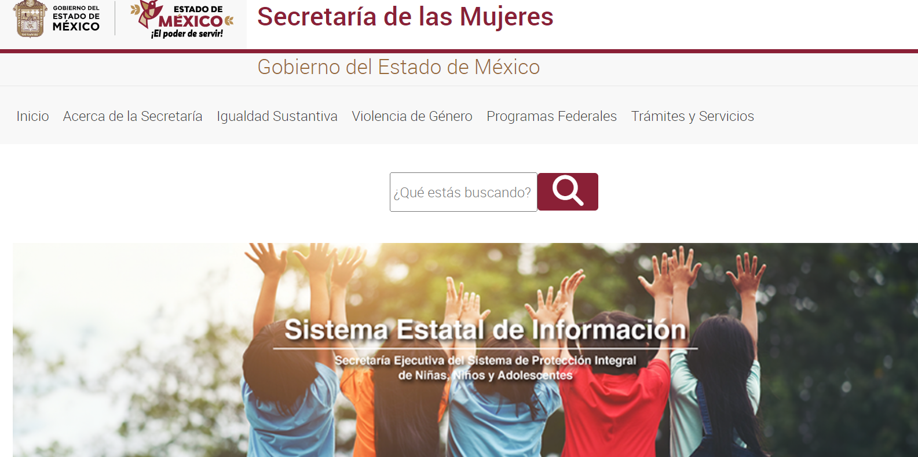
Confiable  Que sea creíble y fidedigna y que proporcione elementos y/o datos que  permiten la identificación de su origen, fecha de generación, de emisión y difusión de la  misma | 4 | Menciona que la información es vigente y se ha difundido de manera reciente. | 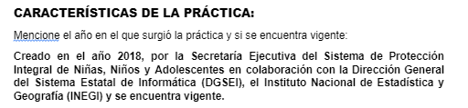  Información extraída del formulario enviado por el sujeto obligado.
Comprensible  Que es sencilla, clara y entendible para cualquier persona | 4 | La información contenida en el sitio web es presentada en un lenguaje sencillo y fácil de entender. | 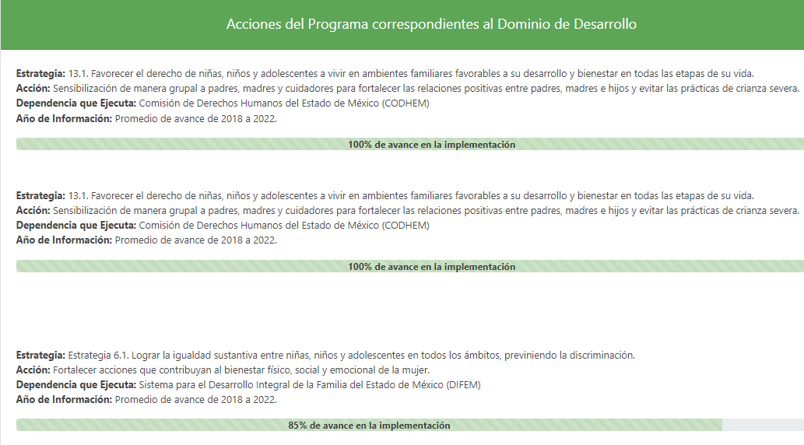
Oportuna  Que se publica a tiempo para preservar su valor y ser útil para la toma de  decisiones de las personas usuarias | 4 | La información presentada es de utilidad para la toma de decisiones en la construcción de políticas públicas. | 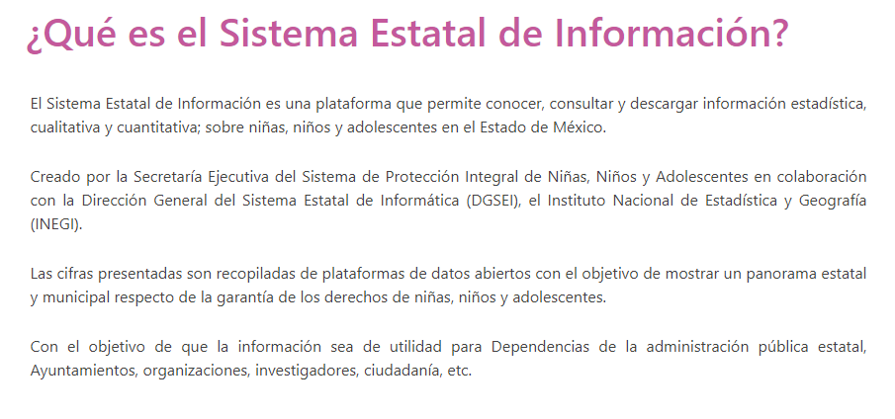
Veraz  Que sea exacta, refiera o manifieste siempre la verdad respecto de lo generado,  utilizado o publicitado por el Sujeto Obligado | 4 | Se encuentra basado en la Ley de los Derechos de Niñas, Niños y Adolescentes del Estado de México. | 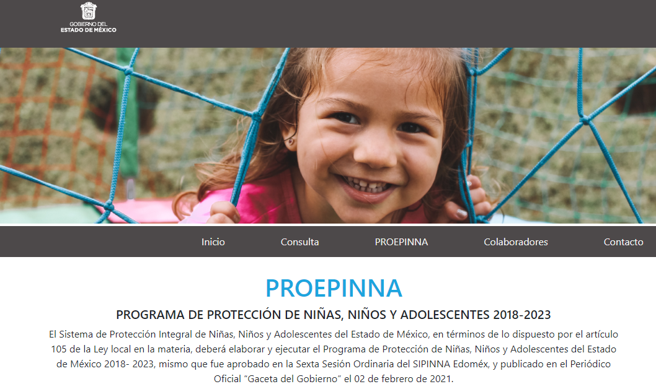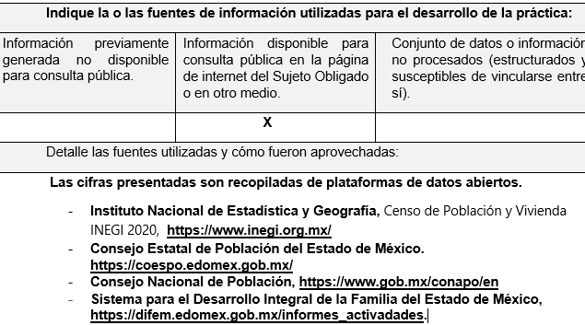  Información extraída del formulario enviado por el sujeto obligado.
Congruente  Que mantiene relación y coherencia con otra información generada,  utilizada y/o publicada por el Sujeto Obligado | 4 | El contenido está relacionado con otras fuentes primarias de información.
Verificable  Que es posible comprobar la veracidad de la información, así como  examinar el método por el cual el Sujeto Obligado la generó | 4 | Permite constatar la información compartida con otras fuentes.
Completa  Que proporcione todos los datos, aspectos, partes o referentes necesarios  para ser global respecto del quehacer del Sujeto Obligado | 4 | Proporciona información y datos del quehacer del Sujeto Obligado. | 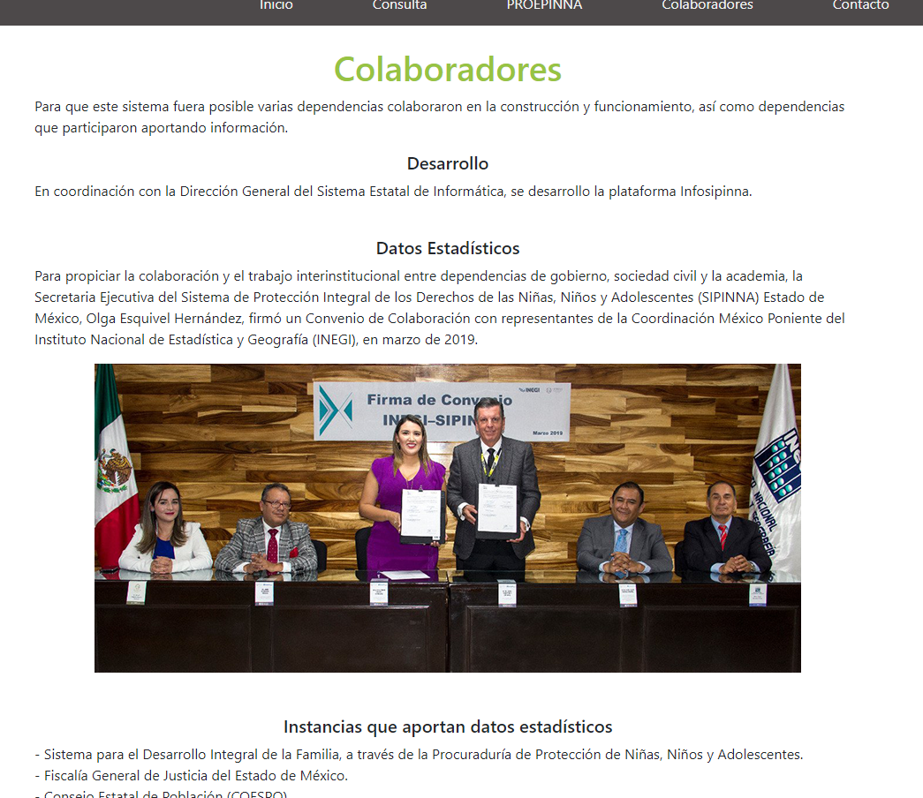
Actual  Que es la última versión de la información y es resultado de la adición,  modificación o generación de datos a partir de las acciones y actividades del Sujeto Obligado | 4 | Es información actualizada. | 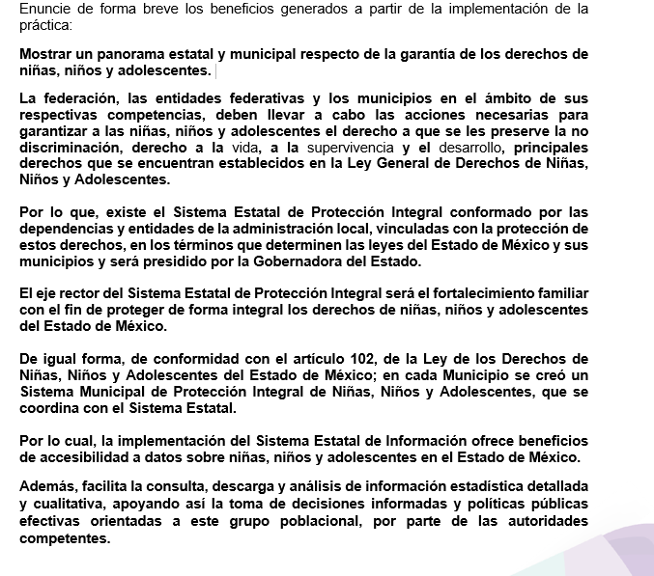  Información extraída del formulario enviado por el sujeto obligado.
Datos abiertos | 4 | Cuenta con información estadística descargable en formato CSV. | 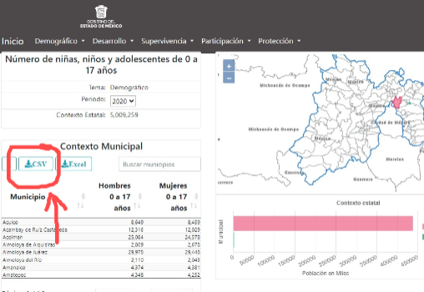
2. Contabilización de consultas o reutilización de la información en medios de difusión (0 a 10)
Existencia de mecanismos de registro de consultas y/o reutilización de información | 10 | Cuenta con contador de visitas. | 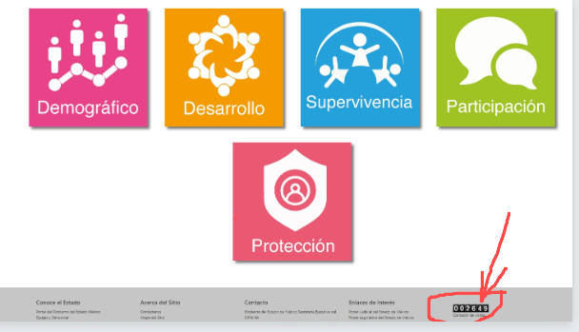
Aprovechamiento del registro de consultas y/o reutilización de la información publicada | 10 | Apoya a conocer el interés por la información presentada. | 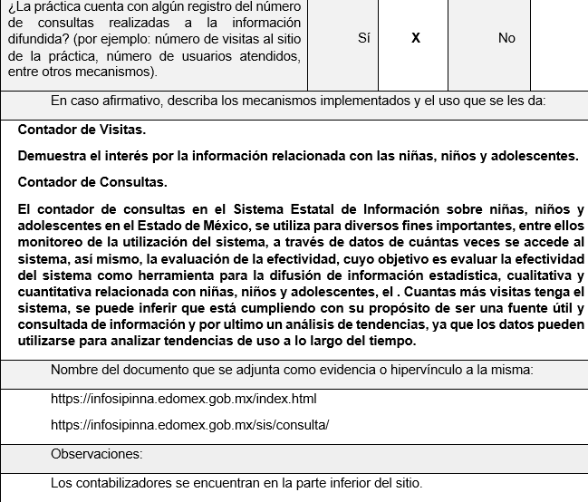  Información extraída del formulario enviado por el sujeto obligado.
3. La participación ciudadana efectiva e informada en el proceso de publicación y difusión de información proactiva (0 a 10)
La implementación de mecanismos de participación ciudadana, como encuestas, estudios de opinión, o cualquier otro ejercicio que derive en la aplicación de algún instrumento o herramienta que posibilite la apertura de las instituciones públicas hacia la participación efectiva de la población que haga uso de la información publicada de manera proactiva | 10 | Cuenta con encuesta de satisfacción de la información. | 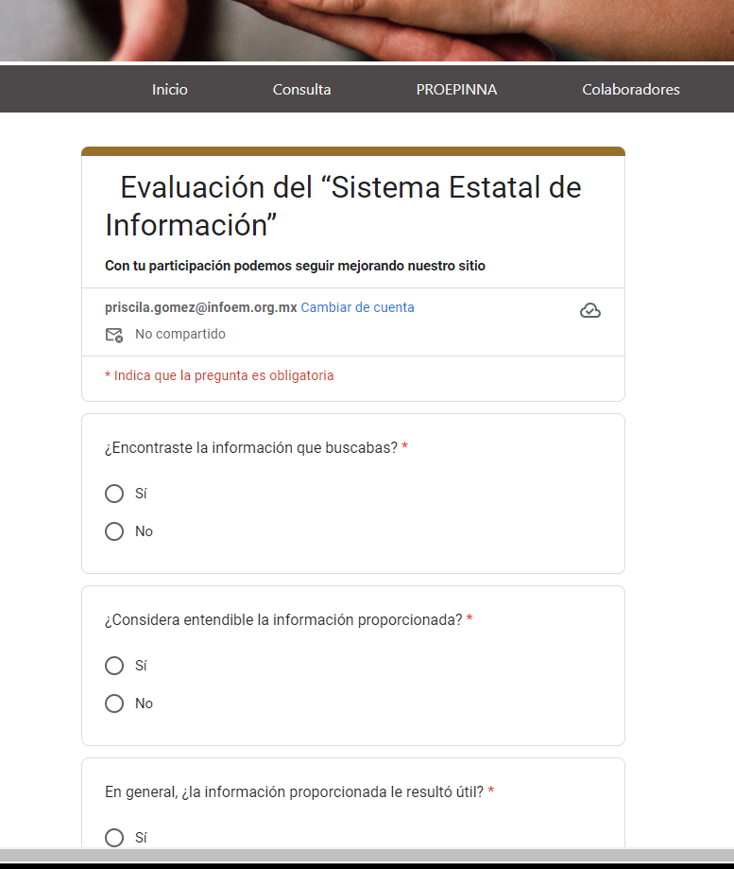
El aprovechamiento de los mecanismos de participación ciudadana para la mejora de la publicación y difusión de información proactiva. | 10 | Ayuda a identificar áreas de oportunidad. | 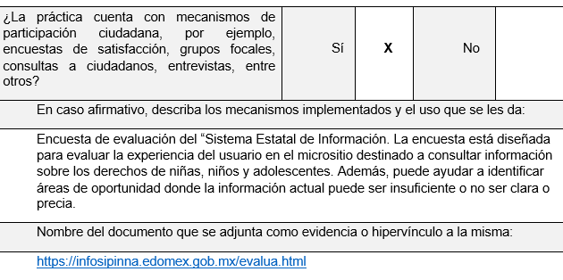  Información extraída del formulario enviado por el sujeto obligado.
4. Efectos positivos generados a partir de la información difundida en el marco de la política de TP (0 a 10)
El diseño e implementación de mecanismos de evaluación de la política de transparencia proactiva por parte de cada Sujeto Obligado | 10 | Facilita la consulta, descarga y análisis de información estadística, apoyando así la toma de decisiones informadas y políticas públicas efectivas orientadas a este grupo poblacional, por parte de las autoridades competentes. | Información extraída del formulario enviado por el sujeto obligado.
5. La difusión de la información proactiva en medios distintos al internet (0 a 10)
Utilización e implementación de medios alternativos de divulgación de la información proactiva, como radiodifusión, televisión, medios impresos, lonas, perifoneo, pláticas informativas, asesorías, volantes, sistemas de comunicación para personas con discapacidad y otras herramientas específicas dirigidas a grupos con dificultades de uso y acceso a tecnologías de la información. | 10 | Se difunde en sitios oficiales y redes sociales. | 

